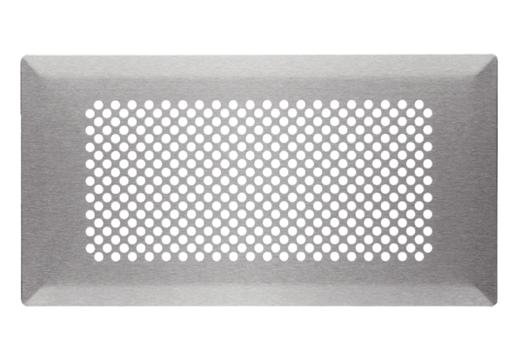Padlórács FFS-FGBCsomagolási egység: 1 darabVálaszték: K
Termékszám: 0055.0890Gyártó: MAICO

